В тетрадях решить задачи после изучения темы
Задачи для самостоятельной работы по теме

№ 1

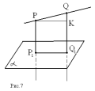
Через точки P и Q прямой РQ проведены прямые, перпендикулярные к плоскости α и пересекающие её соответственно в точках P₁ и Q₁. Найдите P₁Q₁, если PQ = 15 cм; PP₁ = 21,5 cм; QQ₁ = 33,5 cм.
№ 2

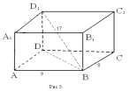
В прямоугольном параллелепипеде ABCDA₁B₁C₁D₁ АВ = 9 см; ВС = 8 см; ВD = 17 см. Найдите площадь BDD₁B₁.

№ 3
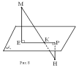
Отрезок МН пересекает плоскость α в точке К. Из концов отрезка проведены прямые МЕ и НР, перпендикулярные к плоскости α. НР = 4 см; МЕ = 12 см; НК = 5 см. Найдите отрезок РЕ.

№ 4

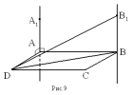
Через вершины А и В прямоугольника АВСD проведены параллельные прямые AA₁ и BB₁, не лежащие в плоскости прямоугольника. Известно, что AA₁ ⊥ AB, AA₁ ⊥ AD. Найдите B₁B, если B₁D = 25 см, AB = 12 см, AD = 16 см.

№ 5

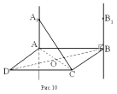

Через вершины А и В ромба АВСD проведены параллельные прямые AA₁ и BB₁, не лежащие в плоскости ромба. Известно, что BB₁ ⊥ BC,BB₁ ⊥ AB. Найдите A₁A, если A₁C = 13 см, BD = 16 см, AB = 10 см.

